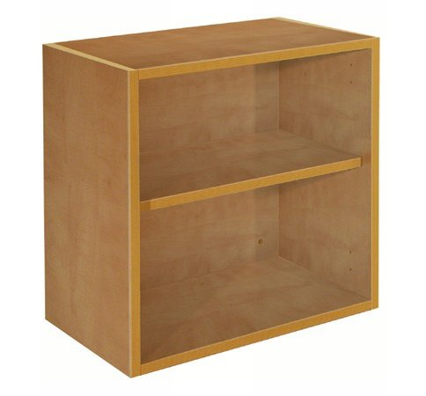
Descrizione:
Pensile a giorno 50x50x30p spessore 18 mm placcato
su due lati e bordato in ABS stondato con un ripiano.
Finitura neutra betulla
Categoria: Armadi
Codice: RA01018

